Структурное подразделение «Детский сад комбинированного вида
«Ягодка» МБДОУ "Детский сад "Планета детства" комбинированного вида

Долгосрочный проект во 2-й
младшей группе
«В гостях у сказки»

Провела: Кувакина Т.Н.

Чамзинка 2023г.
Актуальность проекта: сказки – самая древняя из распространенных форм устного народного творчества. А в век технического прогресса, когда чтение художественных литературных произведений, в том числе и сказок, заменили игры на компьютерах, планшетах и телефонах, просмотр мультфильмов, происходит понижение освоения детьми духовного богатства народа, его культурно-исторического опыта.
Актуальность состоит в том, что данный проект сочетает в себе средства и способы развития творческих способностей и коммуникативных навыков детей.

Цель проекта: Создать условия для приобщения детей к устному народному творчеству посредством сказок через различные виды деятельности. Обобщить знания детей о прочитанных художественных произведениях, прививать любовь к литературным произведениям и их героям.

Задачи:
1. Способствовать освоению воспитанников миром сказок и приключений.
2. Закрепить и расширить знания детей о сказках.
3. Развивать творческие навыки, коммуникативные умения.
4. Способствовать поддержанию традиции семейного чтения, вовлекать детей, родителей и педагогов в совместную деятельность, продолжать показать ценность и значимость совместного творчества детей и родителей.
5. Создавать атмосферу эмоционального комфорта, взаимопонимания и поддержки.

Вид проекта: групповой, долгосрочный, художественно-эстетический.

Тип проекта: групповой.

Длительность проекта: долгосрочный (01.09.23-31.05.24)

Участники проекта: дети младшей группы (3-4 года), воспитатель группы, родители.
Место для проведения проекта: групповая комната. Деятельность осуществляется в ходе режимных моментов, во время совместной деятельности педагога с детьми.

Работа с родителями:
1.Папка-передвижка: «Воспитание сказкой». Цель: дать рекомендации родителям по домашнему чтению.
2.Консультация для родителей: «Какие сказки читать ребёнку на ночь»,
3.Консультация для родителей: «Театр в жизни ребенка. Домашний театр — это средство воспитания детей и объединения семьи».
4.Привлечь родителей к совместной работе с детьми и воспитателем, к оформлению книги «Зарисовки любимой сказки».
5.Консультации для родителей «Какие сказки читать детям младшего дошкольного возраста?»
6.Консультации для родителей «Польза семейного чтения».

Предполагаемый результат проекта:
1. Сформировать интерес к устному народному творчеству - сказкам.
2. Дать представления и знания о русских народных сказках, знать их содержание.
3. Научить через имитацию образа героев сказок различать добро и зло; характеризовать поступки, поведение; выражать эмоции и понимать чувства других. Обогатить словарный запас слов детей.

Этапы проекта:
1. Подготовительный
2. Основной
3. Заключительный

1. Подготовительный этап (сентябрь)
1. Подбор методической литературы по данной теме.
2. Подбор детской художественной литературы.
3. Подбор настольно-печатных и дидактических игр.
4. Подбор дидактических пособий, иллюстраций.
5. Организация предметно-развивающей среды по теме проекта.
6. Планирование творческих занятий, связанных с проектом.

2. Основной этап.

1 неделя | 2 неделя | 3 неделя | 4 неделя
Октябрь
Дидактические игры: «Расскажи сказку по сюжетам», «Из какой сказки герой», «Узнай, чья тень», «Добро - зло в сказках».  Чтение русской народной сказки «Колобок». | Музыкально – дидактическая игра «Покажи кто это» (соотносить музыку с персонажами сказок, учить имитировать движения детей).  Образовательная ситуация «Какие вы сказки?» (формировать интерес детей к сказкам, вызвать желание слушать их). | Рассматривание иллюстраций к сказкам.  Просмотр любой сказки на выбор детей.  Беседа «Что случилось с колобком, который ушел гулять без спросу?» (правила безопасного поведения) | Чтение «Волк и семеро козлят».  Занятие по развитию речи «Сказка в гости к нам пришла».  Русская народная сказка «Репка».
Ноябрь
1 неделя | 2 неделя | 3 неделя | 4 неделя
Показ настольного театра «Колобок».  Инсценировка сказки «Репка».  Чтение сказки «Волк и козлята».  Чтение сказки «Рукавичка».  Пальчиковые игры: «Курица», «Гуси».  Мнемотаблицы по сказкам. | Пальчиковые игры: «Будем пальчики считать, будем сказки называть» и другие (используя картотеку).  Рисование «Козленок».  Чтение сказки «Кот, петух и лиса». | Чтение русской народной сказки «Кот, петух и лиса». Игра на «Шумелках».  Чтение стихотворений К. Бальмонт «Осень», А. Блок «Зайчик».  Подвижная игра «Карусели» | Чтение русской народной сказки «Гуси-лебеди».  Подвижные игры: «У медведя во бору», «Хитрая лиса», «Гуси-гуси».  Чтение сказки «Два жадных медвежонка».
Декабрь
1 неделя | 2 неделя | 3 неделя | 4 неделя
Пальчиковые игры: «Кот, петух и лиса», «Рукавичка», «Репка».  Чтение сказки «Снегурушка и лиса».  Заучивание наизусть: Е. Ильина. «Наша елка».  Дидактическая игра по сказке «Репка». | Чтение русской народной сказки «Лиса и заяц».  Пальчиковые игры: «Теремок», «Заюшкина избушка».  Чтение «Сорока, сорока».  Дидактическая игра по сказке «Теремок»  Подвижная игра «У медведя во бору». | Чтение сказки «Сказка про храброго Зайца — Длинные уши, косые глаза, короткий хвост».  Инсценировка сказки «Колобок».  Пальчиковые игры: «Зимовье зверей», «Рукавица», «Петушок».  Картотека загадок. | Чтение сказки «Бычок-черный бочок, белые копытца».  Заучивание наизусть «Курица с цыплятами».  Чтение «Заинька, попляши».  Подвижная игра «Петушок».  Мнемотаблицы по сказкам.
Январь
1 неделя | 2 неделя | 3 неделя | 4 неделя
Чтение «Трудный день» (из книги «Приключения песика и кошечки»).  Чтение сказки «Снегурушка и лиса».  Подвижная игра «Зайка беленький сидит».  Рисование - «Колобок». | Чтение «Три лисички».  Музыкально – дидактическая игра «Покажи кто это» (соотносить музыку с персонажами сказок, учить имитировать движения детей). Аппликация «Чашки для трех медведей».  Подвижная игра «Курочка и цыплята». | Чтение и драматизация русской народной песенки «Курочка-рябушечка». Рассматривание сюжетной картины.  Подвижная игра «Мыши и кот».  Дидактическая игра «Назови сказку».  Мнемотаблицы по сказкам. | Чтение русской народной сказки «У страха глаза велики».  Чтение «Лиса и заяц».  Пальчиковые игры: «Гуси», «Рукавица».  Подвижная игра «Солнышко и дождик».  Картотека загадок.
Февраль
1 неделя | 2 неделя | 3 неделя | 4 неделя
Чтение «Муха-цокотуха». Заучивание наизусть: «Где мой пальчик?», «Ай, качи-качи-качи».  Дидактическая игра «Найди фрагмент!».  Подвижная игра «Гуси-лебеди». | Заучивание наизусть: «Елка», «Петушки», «Жили у бабуси».  Дидактическая игра «Отнимем у лисы колобки!»  Рисование «Украсим рукавичку-домик».  Мнемотаблицы по сказкам.  Подвижная игра «Огуречик… огуречик…» | Чтение «Лиса и журавль».  Чтение сказки «Снегурушка и лиса».  Инсценировка сказки «Курочка Ряба».  Картотека загадок.  Подвижная игра «Волк и козлята». | Чтение «Гуси – лебеди».  Подвижная игра «Карусели», «По ровненькой дорожке».  Рисование «Два веселых гуся».  Пальчиковые игры: «Будем пальчики считать, будем сказки называть» и другие (используя картотеку).
Март
1 неделя | 2 неделя | 3 неделя | 4 неделя
Чтение «Айболит», «Рукавичка». Заучивание наизусть: «Мыши водят хоровод».  Картотека загадок.  Разрезные картинки.  Подвижная игра «Колосок». | Чтение «Комарики-макарики», «Лиса и заяц».  Лепка «Цыпленок».  Дидактическая игра «Назови сказку».  Подвижная игра «Бычок - смоляной бочок». | Рассматривание иллюстраций к сказкам.  Просмотр любой сказки на выбор детей.  Подвижная игра «Зайчишка – трусишка…»  Картотека загадок. | Чтение «Теремок».  Инсценировка сказки «Теремок».  Подвижная игра «Заинька».  Дидактическая игра «Кто где живёт».  Мнемотаблицы по сказкам.
Апрель
1 неделя | 2 неделя | 3 неделя | 4 неделя
Чтение «Сказка об умном мышонке», «Черепаха».  Дидактическая игра «Назови сказку по главному герою».  Подвижная игра «Мыши водят хоровод», «Карусели».  Мнемотаблицы по сказкам. | Показ настольного театра «Волк и семеро козлят».  Картотека загадок.  Лепка «Колобок».  Подвижная игра «Курочка – хохлатка».  Музыкально – дидактическая игра «Покажи кто это» (соотносить музыку с персонажами сказок, учить имитировать движения детей). | Чтение «Весна».  Чтение «Бычок — черный бочок, белые копытца».  Подвижная игра «Бычок - смоляной бочок».  Инсценировка сказки «Колобок»  Дидактическая игра по сказке «Репка» | Чтение «Сказка про храброго Зайца — Длинные уши, косые глаза, короткий хвост». Пальчиковые игры: «Кот, петух и лиса», «Рукавичка», «Репка».  Дидактическая игра по сказке «Колобок»  Картотека загадок.  Подвижная игра «Колосок».
Май
1 неделя | 2 неделя | 3 неделя | 4 неделя
Чтение «Курочка-рябушечка».  Чтение «Мойдодыр».  Дидактическая игра по сказке «Теремок».  Картотека загадок.  Подвижная игра «Теремок».  Пальчиковые игры: «Теремок», «Заюшкина избушка». | Инсценировка «Колобок»  Чтение «Пых».  Чтение «У страха глаза велики».  Подвижная игра «Волк и козлята»  Дидактическая игра «Разрезные картинки».  Мнемотаблицы по сказкам. | Чтение «Курица с цыплятами». Чтение «Сказка об умном мышонке».  Заучивание наизусть: «Мыши водят хоровод».  Дидактическая игра «Найди фрагмент!».  Подвижная игра «Лиса и заяц». | Чтение «Теремок».  Инсценировка «Теремок».  Подвижная игра «Колобок»  Дидактическая игра «Назови сказку».  Мнемотаблицы по сказкам.  Пальчиковые игры: «Кот, петух и лиса», «Рукавичка», «Репка».

3. Заключительный этап.
Подведение итогов, итоговое развлечение, анализ ожидаемого результата.
Оформление выставки «Наши любимые сказки»
Оформление выставки семейных поделок сказочных персонажей.
Результаты:
1.У детей сформировался интерес к устному народному творчеству – сказкам.
2.Дети имеют представления и знания о многих русских народных сказках, знают их содержание.
3.Умеют через имитацию образа героев сказок различать добро и зло.
4.Характеризовать поступки, поведение.
5.Выражать эмоции и понимать чувства других.
6.Дети увереннее участвуют в инсценировке сказок.
7.Обогатили словарный запас.

Используемая литература.
1.Основная общеобразовательной программой дошкольного образования ООП «От рождения до школы» под ред. Н.Е. Вераксы, Т.С. 2.Комаровой, М.А. Васильевой «Методика работы со сказкой» Рыжова Л.В.
3.«Сценарии сказок для интерактивных занятий с детьми» Ульева Е.А.
4.«Конспекты комплексно-тематических занятий. Вторая младшая группа». Голицина Н.С.
5.«Занятия для детей 3-5 лет по социально-коммуникативному развитию». Коломийченко Л.В., Чугава Г.И., Югова Л.А.
6.«Социально – нравственное воспитание детей от 2 до 5 лет. Конспекты занятий». Микляева Н.В., Микляева Ю.В., Ахтян А.Г.
7.«Метод проектов в дошкольном образовании». Методическое пособие. Кочкина Н.А.

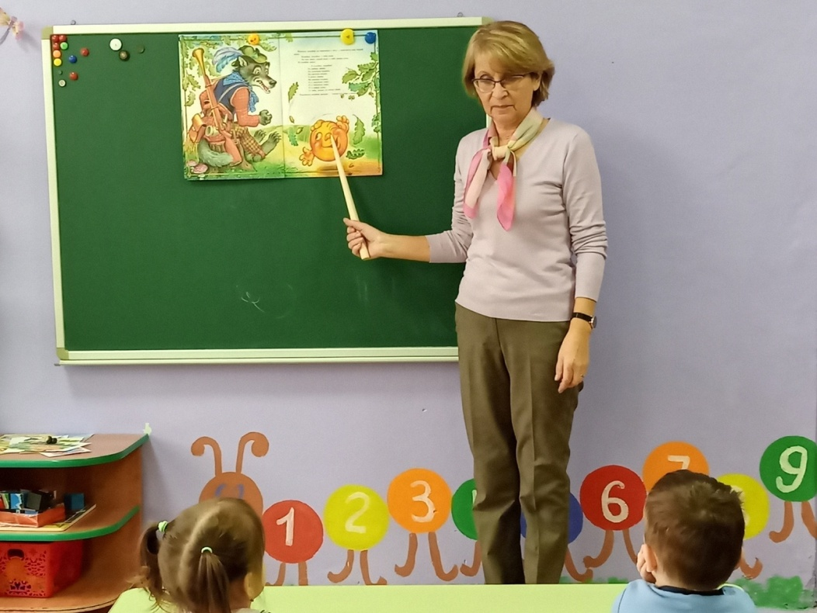

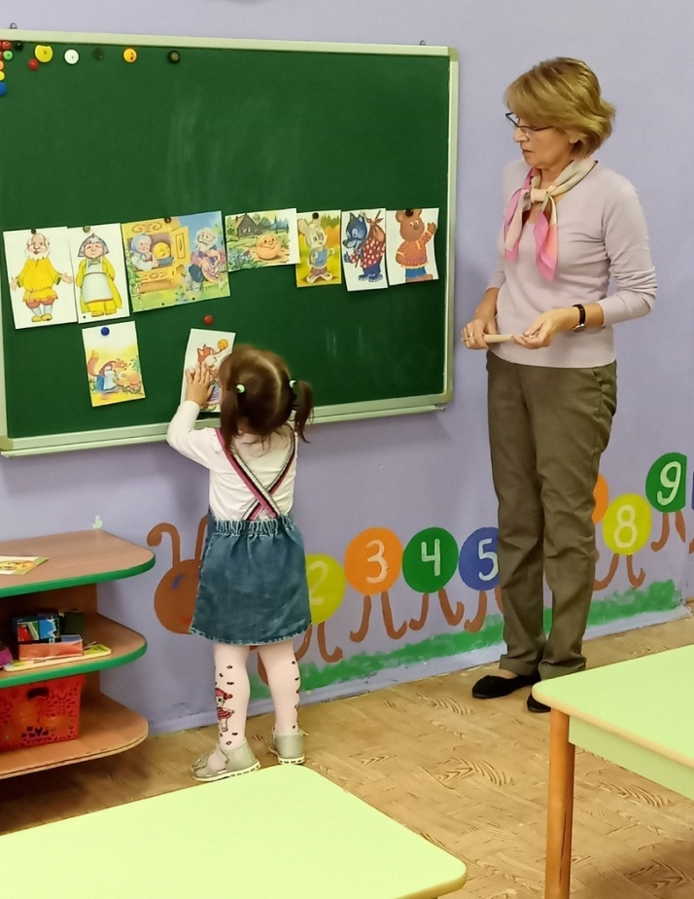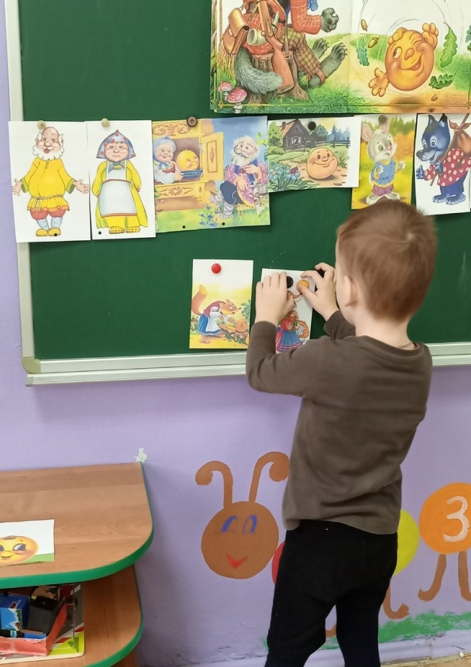

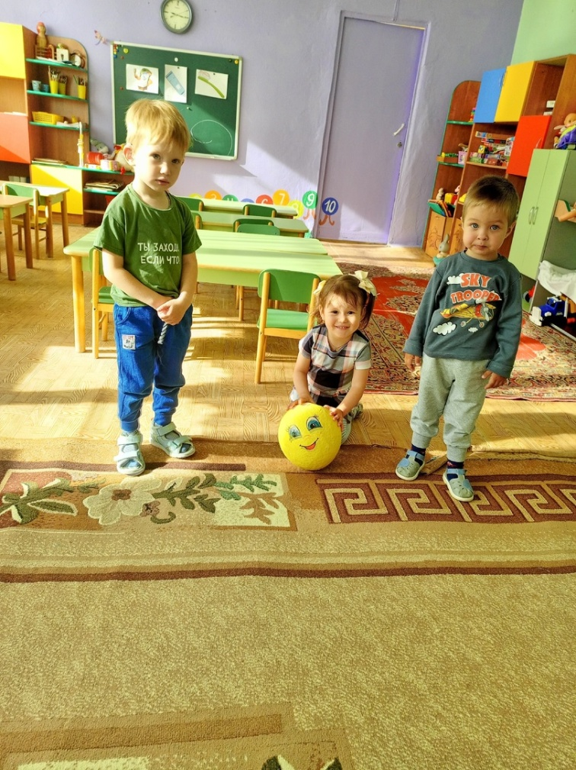

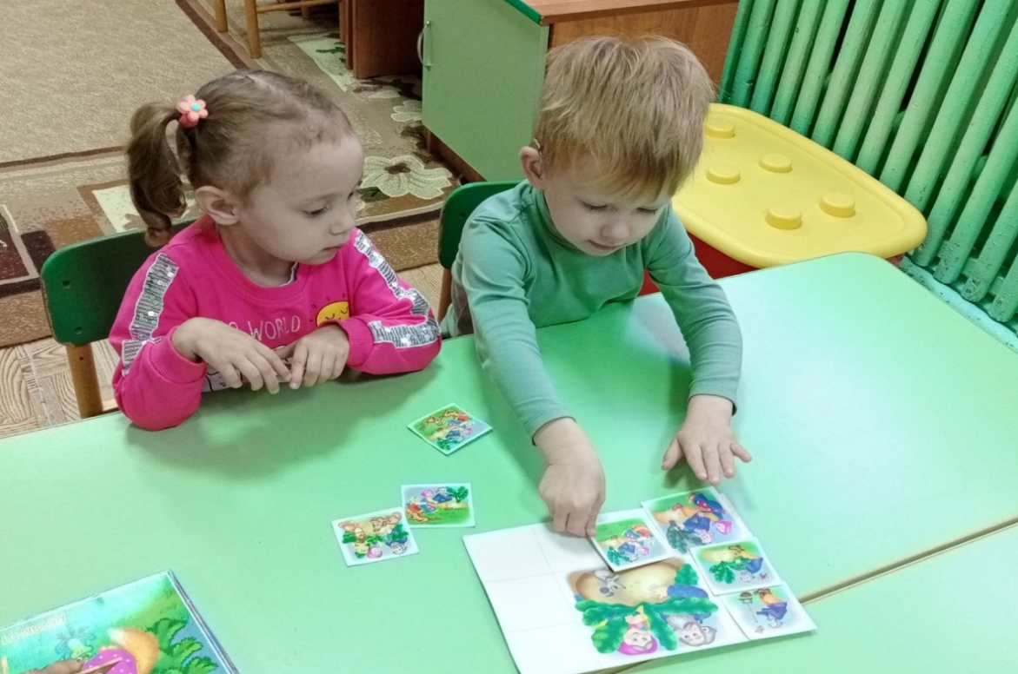

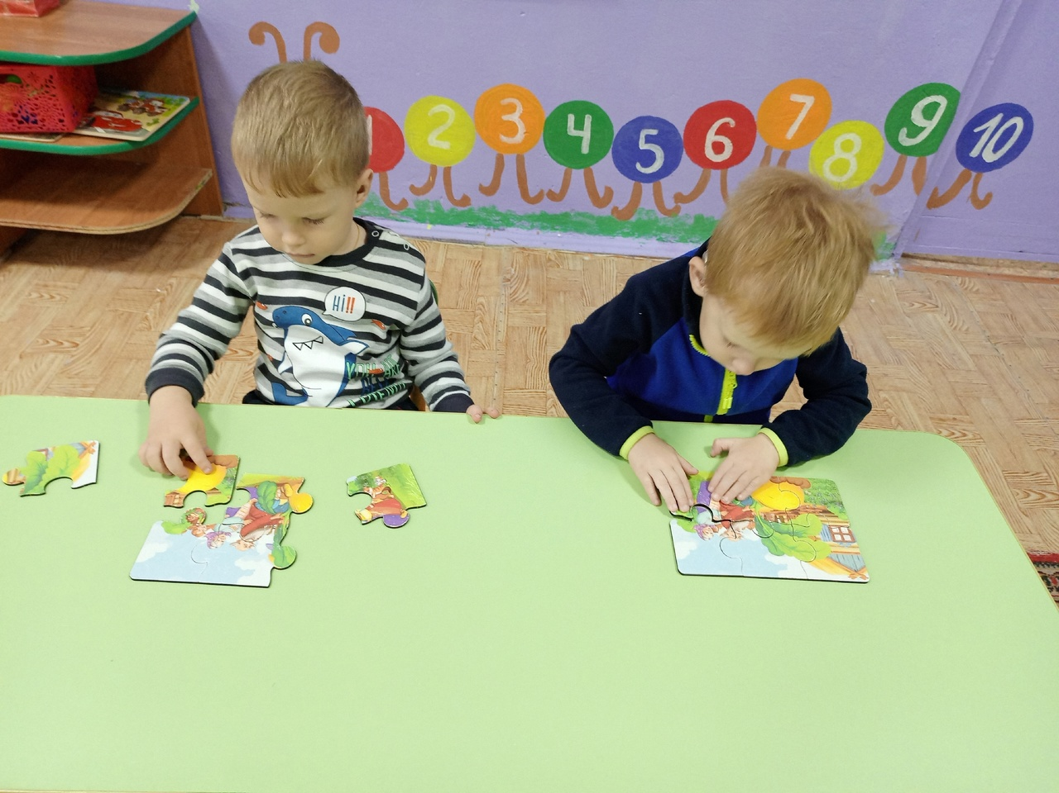

Дидактические игры по русским народным сказкам для детей младшего дошкольного возраста.

Основная цель дидактических игр по русским народным сказкам – развитие речи детей, воспитание интереса к русским народным сказкам.

Дидактическая игра по сказке «Репка»
Цель: Продолжать развивать внимание, память, связную речь, способствовать проявлению самостоятельности, активности в игре с персонажами-картинками.
Задача: Пробуждать интерес и желание поиграть в сказку. Закрепить умение детей выстраивать последовательность героев по сказке «Репка», понимать процесс взаимоотношения персонажей.
Материал: Карточка формата А 4 с изображением иллюстрации к русской народной сказке. Картинки-модули с изображением героев сказки.
Ход игры: Воспитатель показывает детям (ребенку) карточку с изображением иллюстрации к русской народной сказке. Предлагает рассмотреть ее, вспомнить название. Совместно с детьми проговаривается содержание сказки обращая внимание на картинки-модули с изображением героев сказки и их взаимоотношения. Затем воспитатель предоставляет возможность детям (ребенку) согласно сюжету, сопровождать рассказ русской народной сказки самостоятельными игровыми действиями, используя картинки-модули с изображением героев сказки.

Дидактическая игра по сказке «Колобок»
Цель: Продолжать развивать внимание, память, связную речь, способствовать проявлению самостоятельности, активности в игре с персонажами-картинками.
Задача: Пробуждать интерес и желание поиграть в сказку. Закрепить умение детей выстраивать последовательность героев по сказке «Колобок», понимать процесс взаимоотношения персонажей
Материал: Большие карточки-фоны формата А4 с изображением иллюстрации к сказке «Колобок». Картинки-модули с изображением героев сказки.
Ход игры: Воспитатель показывает детям (ребенку) карточки-фоны с изображением иллюстраций к русской народной сказке. Предлагает рассмотреть их, вспомнить название. Совместно с детьми проговаривается содержание сказки обращая внимание на картинки-модули с изображением героев сказки и их взаимоотношения. Затем воспитатель предоставляет возможность детям (ребенку) согласно сюжету, сопровождать рассказ русской народной сказки самостоятельными игровыми действиями, используя картинки-модули с изображением героев сказки.

Дидактическая игра по сказке «Теремок»
Цель: Продолжать развивать внимание, память, связную речь, способствовать проявлению самостоятельности, активности в игре с персонажами-картинками.
Задача: Пробуждать интерес и желание поиграть в сказку. Закрепить умение детей выстраивать последовательность героев по сказке «Колобок», понимать процесс взаимоотношения персонажей
Материал: Карточка формата А 4 с изображением иллюстрации к русской народной сказке. Картинки-модули с изображением героев сказки.
Ход игры: Воспитатель показывает детям (ребенку) карточку с изображением иллюстрации к русской народной сказке. Предлагает рассмотреть ее, вспомнить название. Совместно с детьми проговаривается содержание сказки обращая внимание на картинки-модули с изображением героев сказки и их взаимоотношения. Затем воспитатель предоставляет возможность детям (ребенку) согласно сюжету, сопровождать рассказ русской народной сказки самостоятельными игровыми действиями, используя картинки-модули с изображением героев сказки.

Дидактическая игра «Разрезные картинки».
Цель: продолжать развивать умение составлять целое из 4-х частей, сравнивать конечный результат с образцом. Развивать память, внимание, мышление.
Материал: Карточки с изображением героев русских народных сказок (образцы); комплекты отдельных частей (4 части) по каждой из карточек.
Ход игры: Воспитатель предлагает (детям) ребенку собрать карточку (какого-либо сказочного героя) из отдельных частей по образцу. Самостоятельно, либо при небольшой помощи взрослого, дети (ребенок) собирают картинку, затем сравнивают ее с образцом. Называют какого
сказочного героя они собрали. Можно спросить детей из каких сказок герои, которых они собрали.

Дидактическая игра «Найди фрагмент!».
Цель: развивать логическое мышление, воображение, внимание, память. Закреплять умение составлять целое из частей, сравнивать конечный результат с образцом.
Материал: карточки с изображением героев мультфильма «По дороге с облаками!» (образцы); комплекты недостающих частей по каждой из карточек.
Ход игры: Воспитатель показывает детям карточки с изображениями героев мультфильма, предлагает вспомнить название хорошо знакомого мультфильма. Воспитатель способствует возникновению у детей желания собрать изображения героев мультфильма из недостающих фрагментов, путем накладывания их на картинку.

Дидактическая игра «Назови сказку»
Цель: формировать умение грамматически верно строить сложные предложения, развивать способность к анализу и синтезу.
Материал: подборка иллюстраций к сказкам, сказочных коллажей; картинок с изображениями персонажей сказок.
Ход игры:
1.Детям показывают иллюстрацию с изображением персонажей разных сказок (коллаж). Надо вспомнить сказки, персонажи которых изображены на картинке, и охарактеризовать героев.
2. Детям показывают иллюстрации, где изображены сюжеты из разных сказок, но герои перепутаны. Нужно расставить персонажей по своим местам и назвать сказки.
3. Дети должны показать картинку с изображением фрагмента из какой-либо сказки, соответствующую прочитанному отрывку, назвать эту сказку.

Дидактическая игра «Кто, где живёт»
Цель: закрепление знания русских народных сказок «Теремок» и «Зимовье», закреплять понятия «домашние, дикие животные»).
Ход игры: надо расставить предложенных животных к теремку и зимовью.

Дидактическая игра «Назови сказку по главному герою»
Цель: развитие быстроты реакции, активности, самостоятельности мышления, учить называть сказку по персонажу.
Материал: иллюстрации героев сказок.
Ход игр: предлагаются изображения героев сказки, дети называют в каких сказках они встречаются. Например: «Петух – «Жихарка», «Заюшкина избушка», «Зимовье», «Кот, петух и лиса» и др.

Дидактическая игра «Расскажи сказку по иллюстрациям»
Цель: побуждать детей к пересказу знакомой сказки; создать условия для творческого самовыражения.
Материал: картинки с иллюстрациями к сказкам.
Ход игры: дети раскладывают картинки по порядку и рассказывают содержание сказки.

Подвижные игры по русским народным сказкам для детей младшего дошкольного возраста.
Подвижная игра «Теремок»
Оборудование: маски героев сказки.
Ход игры: Дети стоят в кругу – это теремок. Несколько детей одевают маски героев сказки : мышки, лягушки, зайца, волка, лисички и медведя.
Дети поднимают сцепленные друг с другом руки и говорят слова:
«Вот стоит теремок
Он не низок, не высок.
Как войдет в него зверек,
Так захлопнется замок».
Во время проговаривания слов дети в масках зверей вбегают в круг и выбегают из него.
На слова воспитателя «ХЛОП» дети опускают сцепленные руки. Кто попадется, перестаёт быть «зверьком» и встает в теремок с остальными детьми.
Игра проводится, пока не останется самый ловкий.

Подвижная игра «Волк и козлята»
Оборудование: маска волка, маски для козлят.
Ход игры: Выбирается волк, остальные дети - козлята. Дети - козлята прыгают по площадке, приговаривая:
«Мы веселые козлята
Озорные все ребята,
Не боимся никого
Кроме волка одного (подходят к волку).
Серый волк, не зевай
Нас скорее догоняй».
На последние слова «волк» догоняет «козлят». Кого поймал (осалил, тот приседает.
Игра останавливается, когда поймана большая часть ребят. Затем выбирается новый «волк».

Подвижная игра «Лиса и заяц»
Оборудование: маска лисы, маски для зайцев.
Ход игры: Дети в масках зайчиков стоят в кругу.
Ребенок в маске лисы ходит за кругом и говорит:
«Ох, растаял домик мой
Как же мне идти домой.
Надо к зайчику бежать
Его домик отобрать»
Подходит к домику одного из «зайчиков», стучится:
«Тук- тук- тук….
Серый зайка, выбегай
И со мною поиграй»
«Зайка» и «Лиса» бегут наперегонки за кругом: кто первый займет домик.
Кто проиграл - тот становится «лисой».

Подвижная игра «Колобок»
Ход игры: Дети образуют круг. Считалочкой выбирают ведущего – «Колобка». «Колобок» бежит по кругу и поет:
Я Колобок, Колобок,
По коробу метений,
На яйцах испеченный –
Я от бабы и от деда убежал,
Я от зайца и от волка убежал,
От медведя и от лисы убежал!
И от тебя убегу!
При этом он дотрагивается рукой ребенка, у которого закончил произносить слова, и убегает от нее. Ребенок ловит, а «Колобок» бежит по кругу и пытается занять место ребенка.
Усложнения: обоим нужно преодолеть полосу препятствий: прыгать из круга в круг, пройти по скамье, пролезть под дугой.

Подвижная игра «Мыши водят хоровод»
Цель: развивать внимание, быстроту.
Дети стоят в кругу, в середине «спит» водящий – кот. Дети идут по кругу, взявшись за руки со словами
Мыши водят хоровод,
А на печке дремлет кот.
Тиши, мыши, не шумите,
Кота Ваську не будите.
Вот проснется Васька – кот,
Разобьет ваш хоровод.
После последних слов кот просыпается и бежит за мышами, мыши убегают.

Картотека загадок.
Русские народные сказки.

1.Удивительный народ!
Вместе вышли в огород,
Вот друг друга держат крепко,
Потянули…Вот и… («Репка»).
2.По тропинке он катился,
Своей удалью хвалился,
Да попался на носок.
Ам, и съеден… («Колобок»).
3.Разбойники белые!
Вот беды наделали:
В деревню прилетали
И мальчика украли.
Только смелая сестра
Всё равно его нашла.
Помогли ей печка,
Яблонька и речка. («Гуси-лебеди»).
4.Она по ягоды пошла,
Да на домик набрела,
Дом под старою сосной.
В доме жил медведь большой.
Заболела б от тоски,
Да спасли…пирожки. («Маша и медведь»)
5.Чашки три, и три постели.
Стульев тоже три, смотри,
И жильцов здесь в самом деле
Проживает ровно три. («Три медведя») 6.Он не низок, не высок,
В нем для всех есть уголок.
А медведю нет местечка
Ни в прихожей, ни у печки,
В спальне тоже тесновато.
Убирайся, косолапый!
Но на крышу он полез,
Задрожал зелёный лес.
Все пустились наутёк,
Поломался… («Теремок»)
7.В этой сказке всё отлично:
Дед, и баба, и яичко.
Очень рады дед и баба,
Что у них есть… («Курочка Ряба»).
8.Ждали маму с молоком,
А пустили волка в дом.
Кем же были эти
Маленькие дети? («Семеро козлят»)
9.Сказку мы для вас расскажем:
Она его кормила кашей,
Он ни капельки не съел,
На болото улетел.
Угощал её окрошкой,
Не отведала ни крошки
И ушла к себе в леса.
Это… («Журавель и лиса»).
10.Красна девица грустна,
Ей не нравится весна.
Ей на солнце тяжко,
Слёзы льёт бедняжка. («Снегурочка»).
11.Чуть женой крота не стала
И усатого жука;
Вместе с ласточкой летала
Высоко под облака. («Дюймовочка»)
12. Внучка к бабушке пошла,
Пироги ей понесла.
Серый Волк за ней следил,
Обманул и проглотил. («Красная Шапочка»)
13.Он сумел поймать волчишку,
Он поймал лису и мишку.
Он поймал их не сачком,
А поймал он их бочком. («Бычок – смоляной бочок»)

Пальчиковые игры.

Гуси
Гуси песню распевали — гагага, гагага. (смыкаем большой с остальными пальцами на руке — изображаем клюв гуся)
Посидели (кулачки сжали и положили на коленки)
Поклевали (пальцы собираем в щепотку и стучим (тыкаем) ими по коленкам)
Маму с Димой пощипали — гагага, гагага (щипаем ножки)
Но от них мы убежали. (пальчики бегут по ножкам)
Курочка
Вышла курочка гулять, (шагают указательным и средним пальцами каждой руки)
Свежей травки пощипать, (щиплющие движения всеми пальцами каждой руки)
А за ней ребятки — желтые цыплятки. (бегут всеми пальцами обеих рук)
«Ко-ко-ко, ко-ко-ко, (хлопают в ладоши)
Не ходите далеко, (грозят пальцем ведущей руки)
Лапками гребите, (гребущие движения пальцами обеих рук одновременно, большие пальцы фиксируют ладони у края стола)
Зернышки ищите» (дети собирают зерна поочередно двумя пальцами каждой руки или обеих рук одновременно: большой-указательный, большой-средний и т.д.)

Петя-петушок
Петя, Петя-петушок, (соединяем большой и указательный палец в «клюв»)
Золотой гребешок, (скрещиваем пальцы двух рук)
Шелкова головушка, (гладим по голове)
Масляна бородушка. (гладим по подбородку)
Что ты рано встаешь (вытягиваемся на носочках, руки вверх)
Голосисто поешь, детям спать не даешь (руки складываем под щекой)

Репка
В огороде дедка, репку посадил
И водой из лейки, репку он полил («Колечки»)
Расти, расти репка, и сладка, и крепка.
Расти, расти репка, и сладка, и крепка («Хлопки»)
Выросла репка всем на удивление («Колечки»)
Большая – пребольшая, всем хватит угощения («Лучики»)
Выросла репка и, и сладка, и крепка.
Выросла репка, и сладка, и крепка. («Хлопки»)

Теремок
В чистом поле теремок, был ни низок ни высок. («Веер»)
Звери разные в нем жили, жили дружно, не тужили. («Здравствуй»)
Там и муха, и лягушка, зайчик с лисонькой –подружкой,
Ёж колючий, серый волк – в дружбе знали они толк. («Колечки»)
Но набрел на теремок мишка косолапый («Замок»), поворачивать его вправо-влево),
Раздавил он теремок, своей огромной лапой («Лучики»)
Звери очень испугались, поскорее разбежались («Волны)
А потом собрались снова, чтоб построить терем новый. («Здравствуй»)
В нем живут теперь все вместе, и поют такие песни («Колечки»)
- Стоит в поле теремок, он ни низок, ни высок. («Веер»).
Заюшкина избушка
В лубяной избушке, жил заяц на опушке («Колечки»).
А в ледяной избушке – лисица на горушке. («Лучики»)
Растаяла весной избушка на горушке («Волны»),
Лисица побежала к зайцу на опушку («Колечки»)
Выгнала зайчишку из лубяной избушки («Лучики»),
Да сама жить стала в избушке на опушке . («Кулачки»)
И ни волк и ни медведь не смогли помочь. («Колечки»)
Петушок отважный прогнал лисицу прочь. («Гребешок»)
Так остался петушок у заюшки в избушке («Здравствуй») ,
В лубяной избушке, в избушке на опушке. («Колечки

«Что случилось с Колобком, который ушел гулять без спроса?»

Цель: формировать умение детей вести себя при ситуации с незнакомыми людьми.
Задачи:
- Формировать знания основ личной безопасности.
- Формировать более точное понимание того, кто является «своим», «чужим», «знакомым».
- Формировать у детей умение рисовать кистью или карандашами.
- Развивать память, внимание, мышление.
- Продолжать закреплять умение рисовать прямые линии.
- Воспитывать любовь к сказкам.
Виды детской деятельности: коммуникативная, познавательно –исследовательская, продуктивная, двигательная, музыкальная, игровая.
Демонстрационный материал:
Мольберт, образец рисунка, настольный театр.
Материал и оборудование: кисточки по количеству детей, карандаши на выбор, салфетки, альбомные листы бумаги, баночки с черной краской.
Ход:
Воспитатель. Чтобы вежливыми быть надо здравствуй говорить.
(дети выполняют пальчиковую гимнастику). Здравствуй небо голубое.
Здравствуй солнце золотое. Здравствуй утро,
Здравствуй день,
Нам здороваться не лень. Здравствуйте!
Воспитатель: Ребятки давайте с вами вспомним сказку «Колобок» (показ настольного театра).
На пригорке стоял домик. Жили в этом домике дед и бабка. Как-то раз деду очень захотелось румяного колобка. Вот он и говорит бабке.
-Бабка испеки, пожалуйста, колобок.
А бабка отвечает: - Как испечь то, муки то нет.
-А ты по коробу поскреби, по сусекам помети, вот и наберешь муки горсти две.
Бабка так и сделала, по коробу поскребла, по сусекам помела и набрала две горсти муки. Испекла бабка колобок, положила на окошечко, а сама ушла в огород. Получился колобок, румяный, ароматный. Полежал колобок немножко, надоело ему лежать, и колобок скатился, к лесу покатился.
Воспитатель показывает сказку с помощью настольного театра.
Воспитатель: Сказка вам понравилась? Кто первым встретился Колобку? Какой он Заяц (трусишка, добрый? Кто следующий кого встретил Колобок? Волк, он какой (страшный, злой?) После Волка был Медведь. А он какой (большой, косолапый?) Кто же следующий кого встретил Колобок? Лиса, она какая (хитрая, ласковая?) Что случилось с колобком, который ушел гулять без спроса? А что бы случилось, если Колобок не скатился с окошка (Ответы детей)
Подвижная игра «Зайка серенький сидит»
Зайка серенький сидит
И ушами шевелит
Вот так, вот так,
Зайке холодно сидеть
Надо лапочки погреть
Вот так, вот так,
Зайке холодно стоять,
Надо зайке поскакать
Вот так, вот так.
Мы узнали из сказки что все герои разные Заяц - трусишка, Волк-злой, Медведь- неповоротливый, Лиса –хитрая. Так же и люди в жизни разные бывают, которые выглядят очень добрыми, готовыми прийти на помощь. А другие люди могут выглядеть по - недоброму. Поэтому с незнакомыми людьми надо быть осторожными. Кого из людей вы считаете своими? (Это те люди, которые называются родственниками: мама, папа, сестра, бабушка, дедушка). Как вы думаете «чужие» - это кто? (Это люди, посторонние нам, которых вы не знаете электрик, сантехник, незнакомый человек). Не всегда незнакомые люди бывают дружелюбны к нам. Они могут замышлять что-то недоброе.
Теперь мы с вами знаем, каких людей считать чужими. Доверять можно только близким людям. Незнакомый, чужой человек может причинить большой вред, сильно испугать, разлучить с близкими, отобрать что-нибудь.
Воспитатель: Ребятки, а вам можно так же как и Колобок взять и уйти из дома? Нет, нельзя. Потому, что на улице вы потеряетесь, заблудитесь.
Хороший ребёнок знает, если один гуляет,
То быстро без взрослых заблудится, Ведь очень опасная улица!
Запомни! Лучше всего постараться не отставать и не теряться, для этого необходимо не отвлекаться, стараться быть рядом со взрослыми.
Воспитатель: Ребята, посмотрите, что лежит у нас на столе.(ответы детей).
Воспитатель: Да ребята это дом, как можно пройти к нему, чего не хватает?
Дети: Дороги, тропинок.
Воспитатель: Да, давайте их дорисуем. Каким цветом должна быть дорога?
Дети: Черным цветом.
Воспитатель: Предлагаю до рисовать чем хотите, на ваше усмотрение?
Воспитатель: Давайте вспомним, как вы должны правильно взять кисточку, намочить её в воде и окунуть в черную краску.
Затем лишнюю краску сбейте об баночку и начинайте рисовать. А когда закончите рисовать, промойте кисточку от краски и положите её на салфетку.
Воспитатель: Приступаем к работе.
Дети рисуют дорожки, а воспитатель следит за работой детей и помогает им справиться с работой.
Воспитатель: Молодцы все нарисовали дорогу к дому, теперь никто не потеряется, выйдя из дома. Ребята давайте еще раз вспомним, о чем мы сегодня говорили?
Дети: Что нельзя уходить из дома без взрослых.

Консультация для родителей

«Какие сказки читать ребенку на ночь»
В наше время книги отошли на второй план, их заменили компьютеры, планшеты, телефоны, гаджеты. Родители тоже предпочитают дать своему ребёнку планшет, как хорошо – тишина, никто не мешает им заниматься своими делами. А потом встаёт неожиданно вопрос: ребёнок не умеет общаться, правильно писать. Почему это происходит? Может быть родителям нужно вспомнить своё детство и научить ребёнка полюбить книгу?
Первыми книгами для наших детей являются сказки. Через сказки ребенка знакомят с окружающим миром, формируют характер, прививают жизненные ценности. Мы доносим до ребенка нужную информацию или правило в форме сказок.
Малыши, которые в детстве постоянно слушали сказки, гораздо быстрее и менее болезненно адаптируются в детских садах, школах. Именно эти дети быстрее находят общий язык с незнакомыми людьми, и именно у них по жизни практически не бывает комплексов. Если вы хотите, чтобы ваш ребенок воспринимал жизнь позитивно, чтобы легко принимал неудачи, извлекая при этом из них должный урок, чтобы радовался удачам и шел к своей цели, читайте ему сказки. Читайте сказки как можно чаще и как можно дольше: помните, сказки - это не просто приятное, интересное времяпрепровождения, но это еще и один из самых мощных инструментов, помогающих малышам правильно, гармонично развиваться. Оптимальным временем считается чтение сказки перед сном, так как в это время можно еще и обсудить прочитанное и ещё сказка перед сном – это ваше общение со своим ребенком на волшебном, понятном ему языке, это маленькие безопасные уроки жизни. Сказка на ночь – это своего рода пожелание спокойной ночи своему ребенку.
Как же читать (рассказывать) сказку детям? Одно из главных условий - эмоциональное отношение взрослого к рассказываемому. Вот некоторые правила, которые делают чтение вслух более увлекательным:
1. Показывайте ребёнку, что чтение вслух доставляет вам удовольствие.
2. Во время чтения сохраняйте зрительный контакт с ребёнком.
3. Читайте детям неторопливо, но и не монотонно, старайтесь передавать музыку ритмической речи.
4. Играйте голосом: читайте то быстрее, то медленнее, то громко, то тихо — в зависимости от содержания текста, стараясь голосом передать характер персонажей, а также смешную или грустную ситуацию, но не «перебарщивайте».
5. Сокращайте текст, если он слишком затянут, так как ребёнок всё равно перестанет воспринимать услышанное. Кратко перескажите окончание.
6. Читайте сказки всегда, когда ребёнок хочет их слушать.
7. Читайте вслух каждый день, сделайте из этого семейный ритуал.
8. Не уговаривайте послушать, а позвольте ему самому выбирать книги.
Сказка представляет собой одно из наиболее доступных средств, позволяющих развивать ребенка. Правильно подобранные сказки с учетом возрастных и психоэмоциональных особенностей детей способны не только положительно влиять на эмоциональное состояние малышей, но также корректировать их поведение. Кроме того, слушая сказку, ребёнок получает красивый и правильный образец речи, что чрезвычайно важно для речевого развития. Дети, которым с самого раннего детства читают сказки гораздо быстрее начинают правильно говорить.
К выбору сказки нужно отнестись серьёзно. В первую очередь, необходимо учитывать возраст, особенности характера ребенка и его темперамента. Например, для гиперактивных детей лучше выбрать спокойные сказки.
Страшные сказки крайне полезны для детей. Если ребенок будет знаком только с миром, полным добрых людей и существ, он может вырасти неподготовленным. Важно учитывать уровень страха, который может выдержать малыш соответствующего возраста.
Как понять подходит сказка или нет? Первый раз прочитайте сказку сами. Посмотрите на неё глазами ребенка, если появляется много моментов, которые вас смущают, лучше отложить до другого времени, пусть ребенок подрастет.
Первые сказки должны быть короткими и несложными. Смысл сказки должен быть уловимым, слова понятными и простыми.
Мы доносим до ребенка нужную информацию или правило в форме сказок. Например, через сказку «Колобок» мы объясняем, почему надо слушаться родителей, не убегать от них далеко, а сказкой «Под грибом» иллюстрируем необходимость уступать. Важно подбирать правильную сказку!
Обращайте внимание на внешний вид книги: они должны быть прочными, красочными, яркими. Множество картинок легко воспринимаются ребенком в этом возрасте, пополняя его словарный запас.
Детям от 3-4 лет подходят простые народные сказки. В них должно быть множество повторений: «бил, бил – не разбил», «тянут, потянут», «катится колобок, катится» и т. п.
Лучшие русские народные сказки для детей этого возраста: «Колобок», «Курочка Ряба»; «Как коза избушку построила», «Теремок»; «Маша и медведь»; «Репка»; «Козлята и волк» (обр. К. Ушинского); «Гуси-лебеди»; «У страха глаза велики», «Лиса и заяц».

